Buty szosowe Sidi Genius 5
Startujesz w wyścigach bąź przygotowujesz się do startu w jeździe szosowej? Wiemy jakie but będą odpowiednie! Buty szosowe Sidi Genius 5 to nowa generacja obuwia do jazdy rowerowej, które pokochasz.

Buty szosowe Sidi Genius 5 dla profesjonalistów
Wiemy, jak dużą rolkę odgrywają akcesoria i często to one decydują o sukcesie bądź porażce. w profesjonalnych wyścigach szosowych często sekundy mają wielkie znaczenie. Z myślą o tych aspektach powstały buty szosowe Sidi Genius 5. To nowej generacji obuwie do sportowej jazdy szosowej oraz do wyścigów. To odpowiednie obuwie do treningów jak i startów. Dzięki temu, zawodnik może przyzwyczaić się do nich a w rezultacie osiągnąć większą prędkość i zwiększyć szanse na medal.

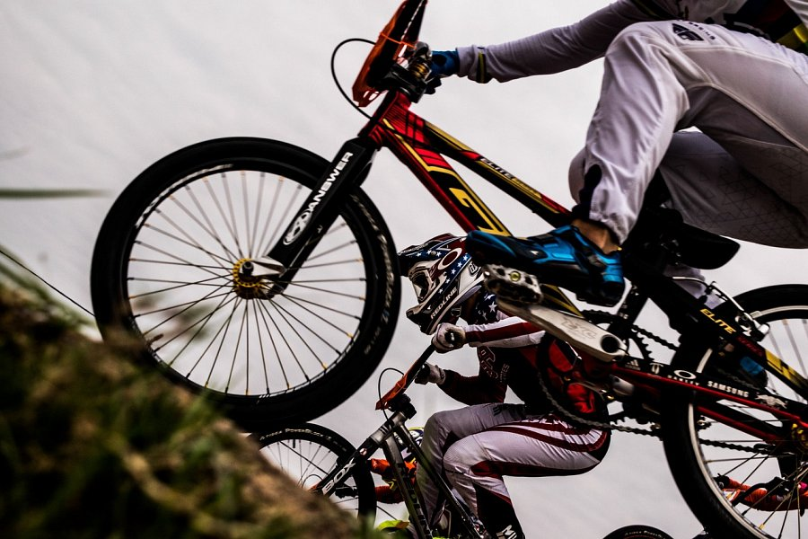
Wygoda i bezpieczeństwo

Buty szosowe Sidi Genius 5 są wykonane ze skóry. Włoski producent zadbał o to, aby buty miały możliwość dostosowywania się do anatomicznego kształtu stopy. Dzięki temu jazda na dłuższe dystanse staje się jeszcze bardziej komfortowa. Dobre dopasowanie pomaga również w utrzymaniu nóg na pedałach a tym samym zwiększania efektywności pedałowania. Osiąganie większej prędkości w krótszym czasie co cel każdego kolarza. Wmontowane gumowe podkładki antypoślizgowe dodatkowo zabezpieczają przez niekontrolowanym poślizgiem bądź zsuwania się stóp z pedałów. Buty szosowe Sidi Genius 5 posiadają zapięcia na rzepy. Dzięki takiemu rozwiązaniu byty można szybko i sprawnie zakładać i zaciągać a wiszące sznurówki nie zagrażają bezpieczeństwu poprzez możliwość w kręcenia się w łańcuch. To bardzo atrakcyjny produkt dla kolarzy. Jeśli więc szukasz sprawdzonego obuwia zapraszamy po buty szosowe Sidi Genius 5.

